CONFIGURANDO O GITHUB

git config --global user.name "Douglas Alexandre"
git config --global user.email repeskaa@gmail.com
git init
git add .
git commit -m "adicionando arquivos do projeto"

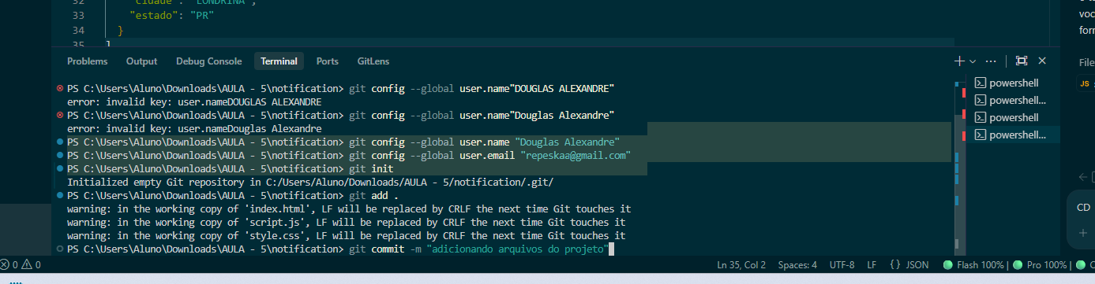

git remote add origin https://github.com/REPESKA/NOTIFICATION
git branch -m main
git push -u origin main

git remote add origin https://github.com/REPESKA/SISTEMA-DE-ATENDIMENTO.git

caso de erro push
git log
git push -u origin main --force

